X MAZOWIECKI KONKURS PRAKTYCZNEJ WIEDZY GEODEZYJNEJ

W sobotę 6 marca 2021 r., w Zespole Szkół Nr 14 w Warszawie, odbył się mini jubileusz X Mazowieckiego Konkursu Praktycznej Wiedzy Geodezyjnej (MKPWG). Był to finał jego dziesiątej edycji, był też mini tort z tej okazji.
MKPWG jest organizowany, od 2012 r., przez nauczycieli i członków koła SGP Technikum Geologiczno-Geodezyjno-Drogowego w Warszawie, dla uczniów średnich szkół geodezyjnych województwa mazowieckiego.
MKPWG jest organizowany w trzech etapach. Etap I zawiera 50 zadań testowych, w etapie II uczniowie rozwiązują trzy obliczeniowe zadania praktyczne, a w III etapie (finał Konkursu) 10 uczniów, z największą liczbą punktów po dwóch etapach, odpowiada, w wylosowanej kolejności, na cztery pytania ustne. Zadania testowe nie są to testy wielokrotnego wyboru z jedną poprawną odpowiedzią, jakie stosuje się w obecnej edukacji, ale krótkie zadania z wiedzy geodezyjnej, a nawet z przepisów prawnych, na które uczniowie mają sami dać odpowiedź, bez podpowiadania im czterech możliwości. Pytania ustne obejmują zagadnienia geodezyjno-kartograficzne, jak również z przepisów prawnych obowiązujących w dziedzinie geodezji i kartografii. Autorem wszystkich zadań konkursowych jest od początku istnienia Konkursu Stanisław Grodzicki.
Odpowiedzi finalistów (w tym roku było ich 12, ze względu na jednakową liczbę punktów po dwóch etapach trzech ostatnich uczniów) na pytania ustne ocenia czteroosobowe jury, składające się z przedstawicieli firm geodezyjnych z Warszawy. Natomiast uczestników finału Konkursu wyłania komisja konkursowa, składająca się z nauczycieli szkół, których uczniowie biorą udział w MKPWG, na wspólnym posiedzeniu w sobotę poprzedzającą finał, w Zespole Szkół Nr 14 w Warszawie przy ulicy Szanajcy 5, po wspólnym sprawdzeniu zadań testowych i pisemnych. Zwycięzcą MKPWG jest uczeń z największą sumą punktów z trzech etapów.
Merytoryczny nadzór nad MKPWG sprawuje Wydział Geodezji i Kartografii Politechniki Warszawskiej w osobach prof. Janusz Walo, Dziekana Wydziału oraz dr inż. Tomasza Olszaka. Natomiast patronat honorowy objęli Marszałek Województwa Mazowieckiego, Mazowiecki Kurator Oświaty i Burmistrz Dzielnicy Praga Północ m. st. Warszawy.
W X MKPWG medalowe miejsca zajęli:
- Sawczuk Dominik – Technikum Geodezyjne Żelechów.
- Milewski Adrian - Zespół Szkół Zawodowych Nr 1 w Ostrołęce.
- Pawłowski Karol - Technikum Geodezyjne Żelechów.

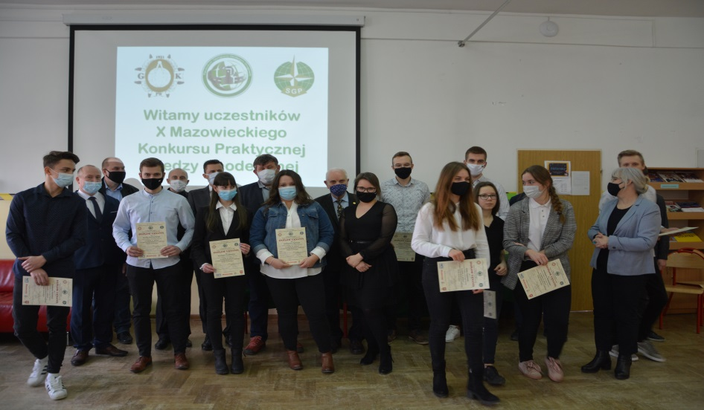

Finaliści Konkursu otrzymali dyplomy oraz nagrody rzeczowe i pieniężne, stosownie do zajętych miejsc. Nagrody ufundowali: Stanisław Grodzicki, sponsor główny i inicjator Konkursu, Stowarzyszenie Geodetów Polskich Oddział w Warszawie, Wydział Geodezji i Kartografii Politechniki Warszawskiej, Główny Geodeta Kraju dr hab. inż. Waldemar Izdebski, Technikum Geologiczno-Geodezyjno-Drogowe Warszawa, Urząd Miasta Stołecznego Warszawy, Geoimpuls Grzegorz Kamiński i Robert Roszak-Kasza, Zespół Szkół Zawodowych Nr 1 w Ostrołęce, Geo-Astra Witold Paszkowski, Tadeusz Rek, Rafał Rutkowski.
Stanisław Grodzicki

